DEPARTAMENTO ARCHIPIELAGO SAN ANDRES, PROVIDENCIA Y SANTA CATALINA.
DEPARTAMENTO ADMINISTRATIVO DE PLANEACIÓN
FORMATO PARA INFORME DE GESTIÓN.

Dimensión Estratégica: FORMACION Y FORTALECIMIENTO DE CAPITAL FISICO Y FINANCIERO Y ACTIVOS INTANGIBLES
Línea Temática: NUEVO TURISMO, COMPARTIENDO LO QUE SOMOS Y TENEMOS
Programa: TURISMO COMPETITIVO, LO QUE MEJOR SABEMOS HACER
Subprograma: Fortalecimiento del Sector Turístico
- Acciones realizadas:
Meta de producto vigencia 2012 | Acciones realizadas : descripción | Ubicación geográfica. | Población directamente beneficiada. (usuarios directos) |  | Monto invertido  $ pesos
A 2014 haber formulado e implementado un manual de estándar de posada nativa | En cuanto a esta gestión, se envió información a las posadas nativas para el conocimiento de las NTS de las posadas turísticas, para que en base a las observaciones de los mismos se pueda formular o implementar el manual | San Andrés Isla
A 2015 gestionado la capacitación y sensibilización de 200 prestadores turísticos inscritos en el Registro Nacional de Turismo | Se gestiono la capacitación en lo que a la nueva normatividad turística se refiere, en la isla de San Andrés y Providencia, la cual fue con el apoyo del MINCOINTUR, a través de su funcionaria LUZ MERY MARTINEZ. Se dicto taller de formulación de políticas de turismo de naturaleza con la asistencia de la funcionaria Beatriz Helena Pérez, del MINCOINTUR | San Andrés Isla | Prestadores de Servicios Turísticos | 80 | $0
A 2015 gestionado la capacitación y sensibilización de 200 operadores turísticos | Se brindo capacitación en Atención al cliente y sensibilización turística a los operadores turísticos, esto en coordinación con el SENA Regional. Se dicto taller de formulación de políticas de turismo de naturaleza, con la asistencia de la funcionaria Beatriz Helena Pérez, del MINCOINTUR | San Andrés Isla | Prestadores de Servicios Turísticos | 75 | $0
A 2013 haber actualizado el inventario de sitios turísticos | Se hizo un avance del 50% en lo que se refiere a la actualización del inventario turístico. | San Andrés Isla | Población de la Isla + Población Flotante | Cantidad  529.157 | $0

Dimensión Estratégica: FORMACION Y FORTALECIMIENTO DE CAPITAL FISICO Y FINANCIERO Y ACTIVOS INTANGIBLES
Línea Temática: NUEVO TURISMO, COMPARTIENDO LO QUE SOMOS Y TENEMOS
Programa: TURISMO COMPETITIVO, LO QUE MEJOR SABEMOS HACER
Subprograma: Mejora de las Infraestructuras y Servicios Públicos

- Acciones realizadas:
Meta de producto vigencia 2012 | Acciones realizadas : descripción | Ubicación geográfica. | Población directamente beneficiada. (usuarios directos) |  | Monto invertido  $ pesos
A 2015 haber adecuado, mejorado y/o construido diez (10) infraestructuras turísticas | Proyecto de la Vitrina Turística, reconstrucción de infraestructura de obra civil, el cual comprende 1 piso, zona de información y exposición de arte, 2do piso área administrativa oficina de la Secretaria de Turismo, instalación de 37 kioscos, baterías de baños públicos, plazoleta de eventos, cafetería, se mejoraron los accesos y zonas de circulación, instalación de dos garitas de vigilancia. Porcentaje de avance del 100%, | Avenida Francisco Newball Diagonal al Club Náutico | Población de la Isla + Población Flotante | Cantidad  529.157 | $737.505.386.oo
 | Proyecto de la Plazoleta, retiro de maderas y ampliación zona de concreto. Porcentaje de avance del 100%, | Avenida Francisco Newball, frente al Coral Palace | Población de la Isla + Población Flotante | 529.157 | $39.999.996.oo
A 2015 haber gestionado la construcción de una obra monumental para el archipiélago | Se está en conversación con varios escultores para el planteamiento de la idea de construcción de obras monumentales en el Archipiélago, serian aproximadamente 27 submarinas, las cuales serian esculturas con diseños representativos de la región y 4 terrestres. | En los puntos de buceo, parque man a war, round point de loma naranja y Mirador Free Town. | Población de la Isla + Población Flotante | Posible población beneficiada  529.157 | $0
A 2015 haber mejorado y/o construido diez (10) de señales informativas turísticas con nombres ancestrales anualmente | De las 161 señales informativas ya instaladas hay 2 que se encuentran en mal estado y se esta adelantando la gestión para su recuperación. Además se identificaron ocho (08) nuevos puntos para ubicar señales informativas. Esquina de la Iglesia San Francisco, el cual indicaría ubicación laguna Big Pond; Duppy Gully, aviso que indicaría ubicación del Jardín Botánico; La Rocosa, aviso que indicaría ubicación Casa Museo Isleña, en sentido Norte – Sur; Frente a la familia Facusseh, aviso que indicaría Cooperativa de Pescadores Fisherman Place en sentido Sur-Norte; Los corales, aviso que indicaría ubicación playas de San Luis; Universidad Cristiana, aviso indicando Hoyo Soplador en sentido Norte-Sur; Loma del Mexicano, aviso que indicaría barrio San Luis; Hotel Sunset, aviso de Norte a Sur, indicando Hoyo Soplador. | Alrededor de la Isla | Población de la Isla + Población Flotante | Posible población beneficiada  529.157 | $0

Dimensión Estratégica: FORMACION Y FORTALECIMIENTO DE CAPITAL FISICO Y FINANCIERO Y ACTIVOS INTANGIBLES
Línea Temática: NUEVO TURISMO, COMPARTIENDO LO QUE SOMOS Y TENEMOS
Programa: TURISMO COMPETITIVO, LO QUE MEJOR SABEMOS HACER
Subprograma: Promoción Turística de la Reserva de Biosfera Seaflower
Proyecto: Promoción Turística Institucional San Andrés Islas
- Acciones realizadas:
Meta de producto vigencia 2012 | Acciones realizadas : descripción | Ubicación geográfica. | Población directamente beneficiada. (usuarios directos) |  | Monto invertido  $ pesos
A 2015 haber diseñado, editado y elaborado el 100% del material promocional requerido anualmente | En el 2012 el material promocional aprobado alcanzo hasta Junio, por lo cual se distribuyo una cantidad mínima, lo cual perjudico la calidad de la promoción del destino. Hay que considerar que para el 2013 se proyecta una mayor cantidad de eventos promocionales (29 eventos proyectados para el 2013, frente a 13 eventos asistidos en el 2012). |  | Población de la Isla + Población Flotante | Cantidad  529.157 | $ 26.063.250.00
A 2015 haber participado en 12 ferias y eventos turísticos nacionales y internacionales | A continuación se desglosa las actividades desarrolladas: 1. Ferias: Se asistió a la Vitrina Turística de Anato 2012 en la ciudad de Bogotá, Expo Colombia en Miami, ABAV Brasil y FIT Argentina. 2. Workshop: REMA EN Cali, Workshop de Perú, Ecuador y Venezuela. 3. Caravanas Turísticas: Caravana turística a Cali, Medellín, Cartagena y Barranquilla. El proyecto de Caravanas Turísticas 2012 se va a retomar en el 2013, que por diversos motivos no se culmino según lo preestablecido; La financiación del proyecto ya se encuentra realizada. 4. Día Departamental de Turismo. |  | Población de la Isla + Población Flotante | 529.157 | $319.696.816.95

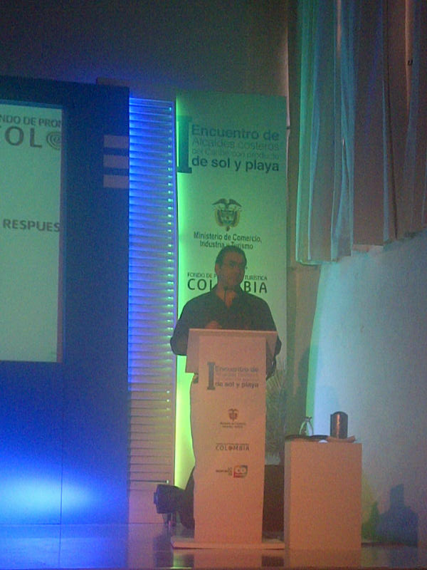 |  | 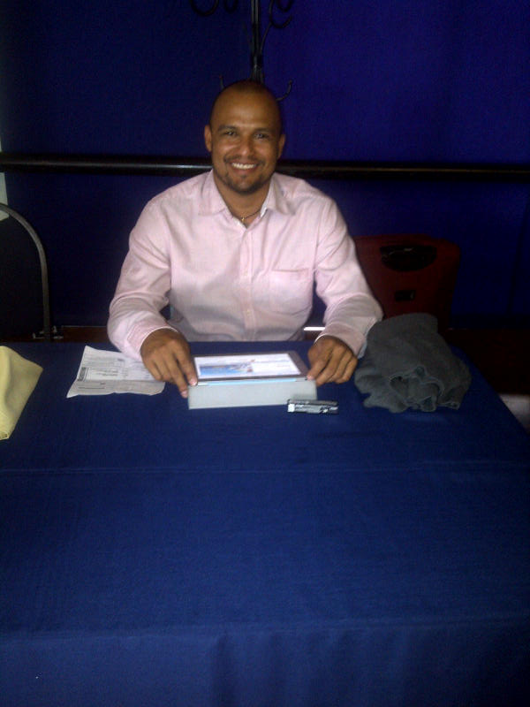 |  | 